Учебные материалы по тестированию iOS приложений (для индивидуального и командног заданий)
Для создания тестов для iOS приложения могут быть использованы программные средства XCTest и Swift Testing. Swift Testing — новый фреймворк, который был представлен на конференции разработчиков Apple в 2024 г. Рекомендуется для приложений для основе SwiftUI. XCTest используется для приложений на основе UIKit и SwiftUI.
Выбрать тестовый фреймворк XCTest или Swift Testing (для приложений на основе SwiftUI).
Индивидуальное задание
Максимальная оценка — 7
Выбрать тестовый фреймворк XCTest или Swift Testing (для приложений на основ
SwiftUI) и изучить материалы (см. выше).
Разработать план тестирования (Test Plan), модульные тесты (Unit Tests) и тесты пользовательского интерфейса (UI Tests) для задания 2.1 или 2.2 (на выбор) из лабораторной работы № 8.
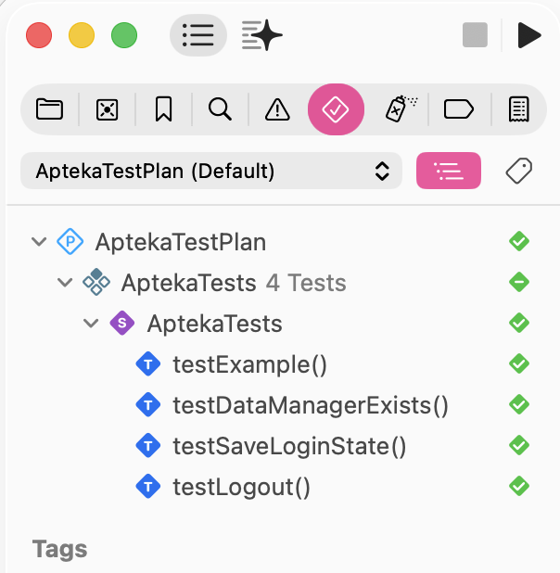
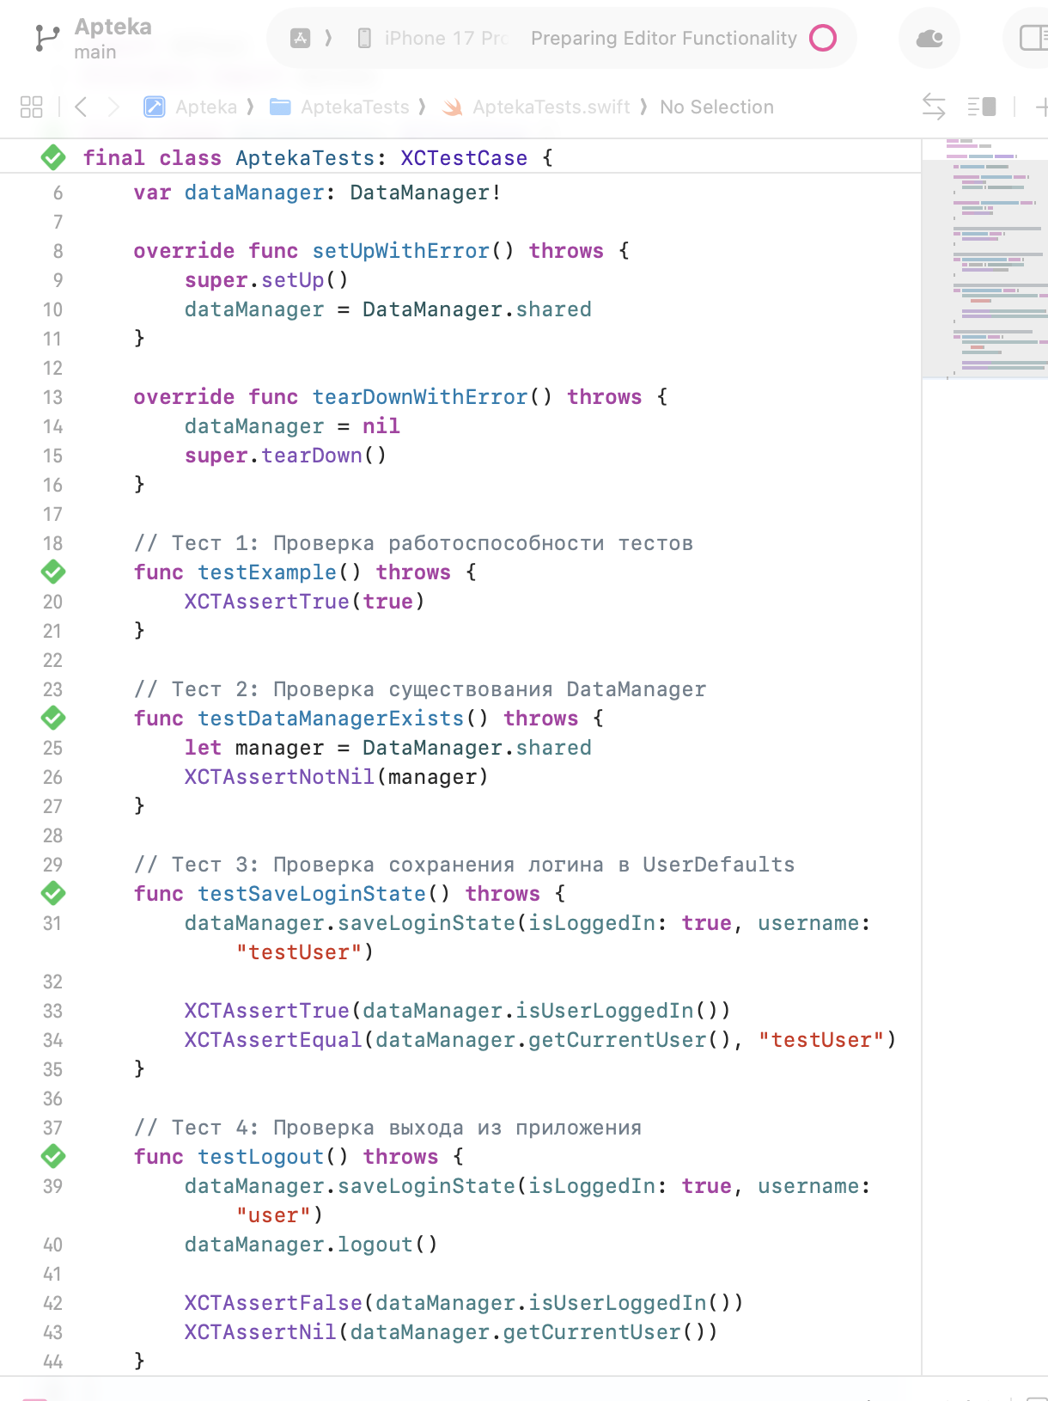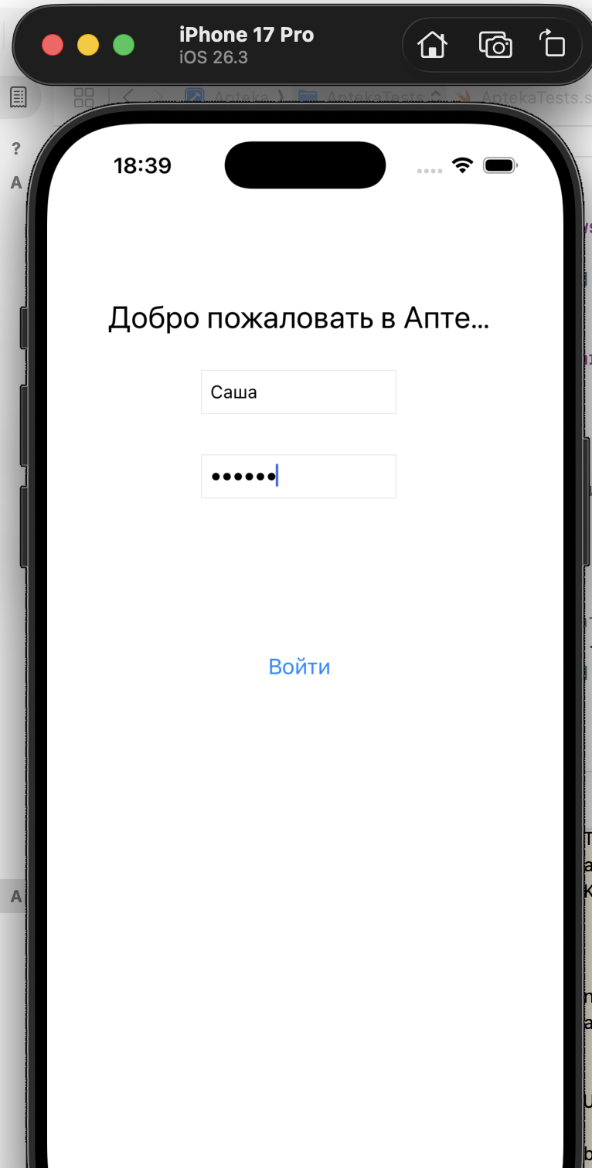
рис 1, 2
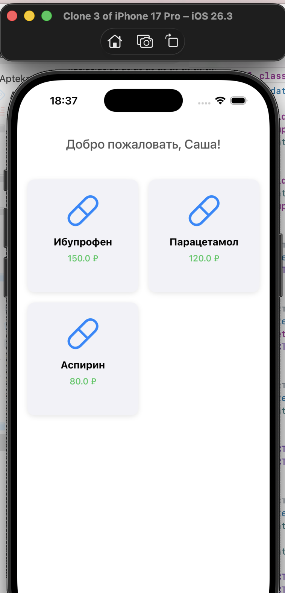
рис 3
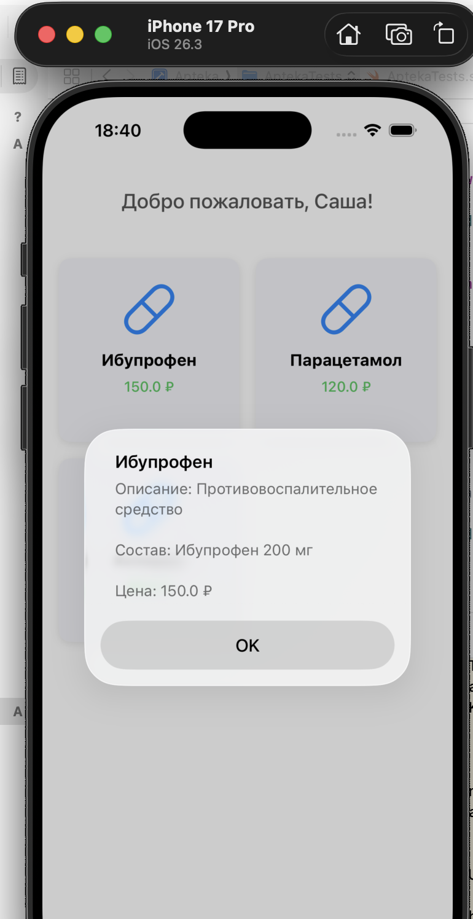
рис 4
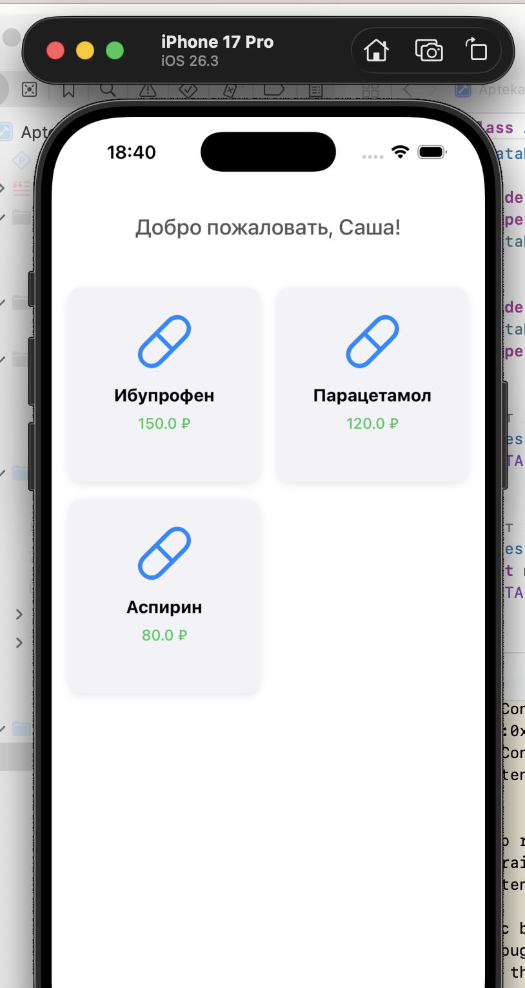
Рис 5

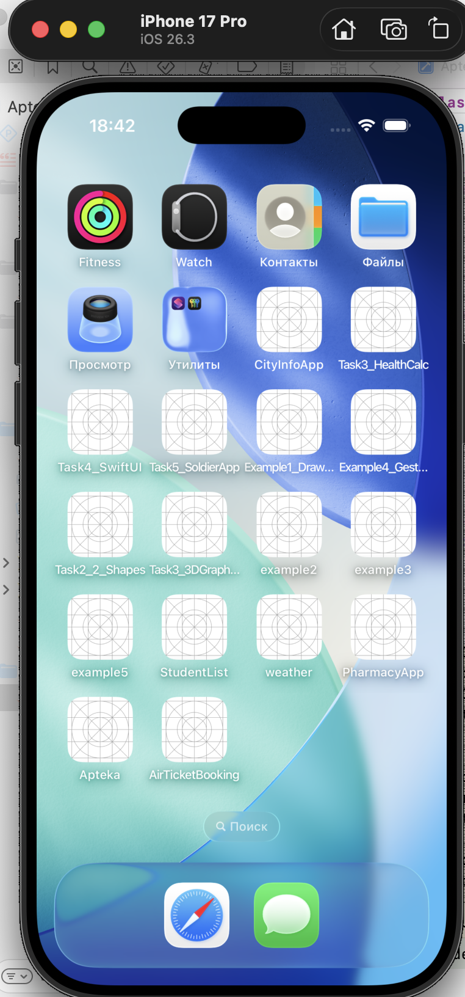
Рис 6

В процессе выполнения лабораторной работы возникли технические сложности с настройкой автоматического запуска UI-тестов в Xcode (ошибка
конфигурации тестового таргета).
В связи с этим, тестирование пользовательского интерфейса было проведено вручную по разработанному тест-плану.

Результаты ручного UI-тестирования
Шаг | Что делаем | Ожидание | Реальность | ОК
1 | Запустить приложение | Экран входа виден (рис 1) | ✅ | ✅
2 | Ввести логин, пароль | Кнопка активна (рис 2) | ✅ | ✅
3 | Нажать "Войти" | Открывается экран с лекарствами (рис 3) | ✅ | ✅
4 | Посмотреть список | Видны карточки лекарств (рис 3) | ✅ | ✅
5 | Нажать на лекарство | Появляется окно с деталями (рис 4) | ✅ | ✅
6 | Закрыть окно (OK) | Возврат к списку (рис 5) | ✅ | ✅
7 | Нажать "Выйти" | Возврат на экран входа (рис 6) | ✅ | ✅

